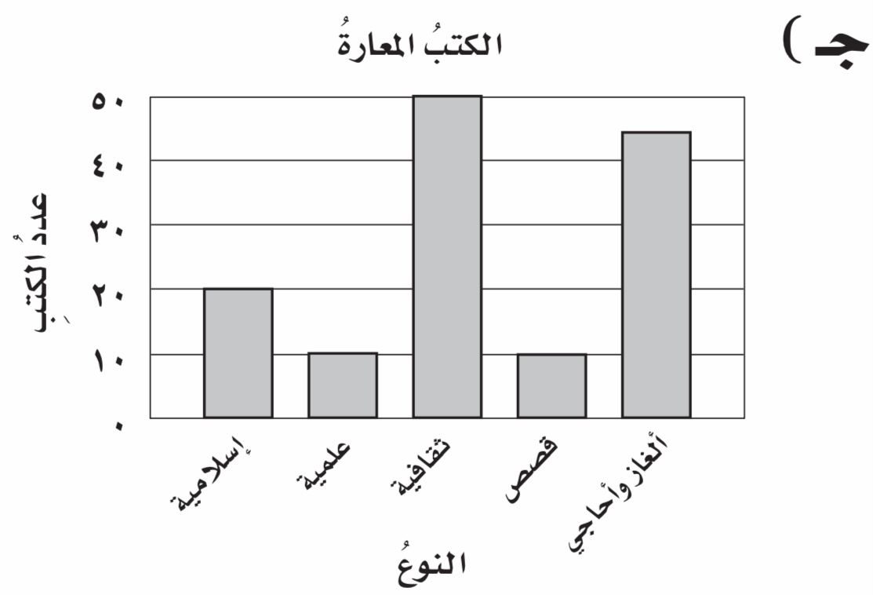
8

2

10

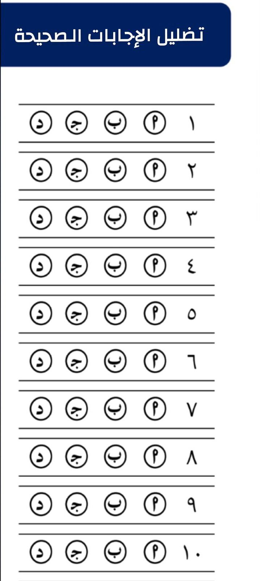
ـــــــــــــــــــــــــــــــــــــــــــــــــــــــــــــــــــــــــــــــــــــــــــــــــــــــــــــــــــــــــــــــــــــــــــــــ
ثمن مشتريات عدة أشخاص من متجر
88 | 101 | 88 | 110 | 88
88 | 90 | 89 | 98 | 100
98 | 95 | 110 | 86 | 94
91 | 105 | 87 | 100 | 99

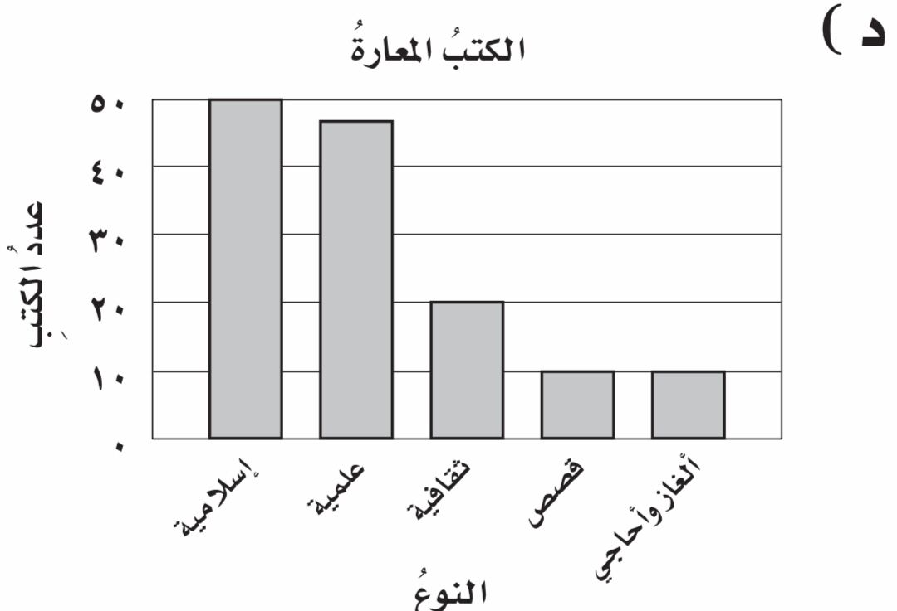
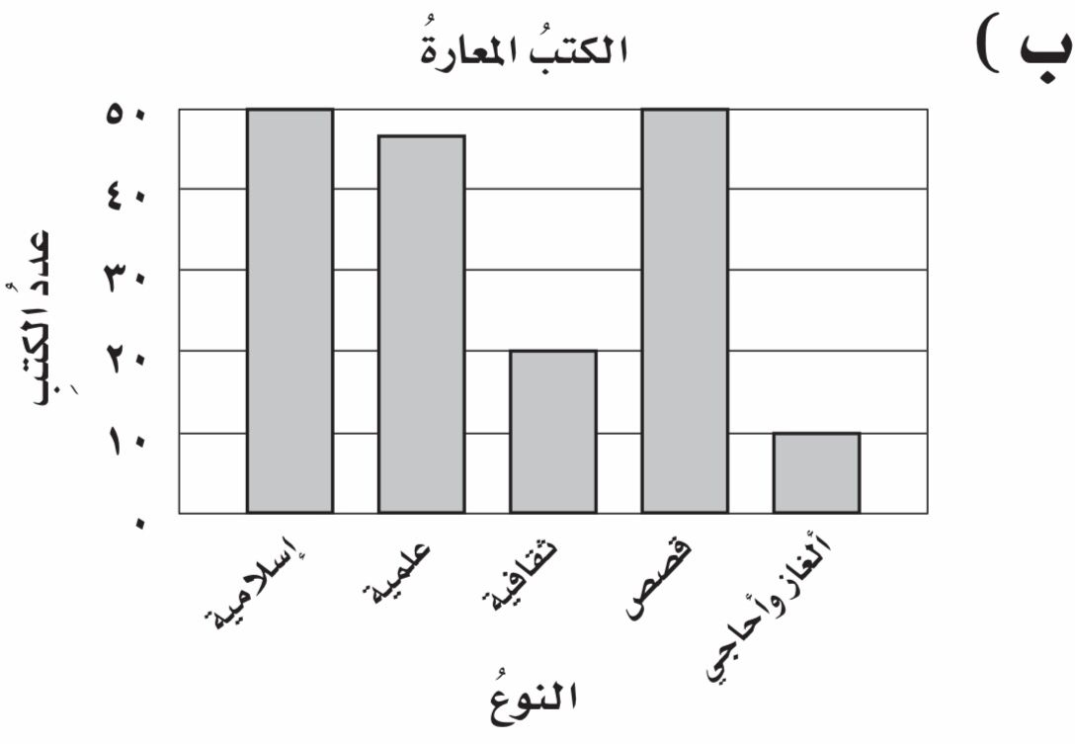
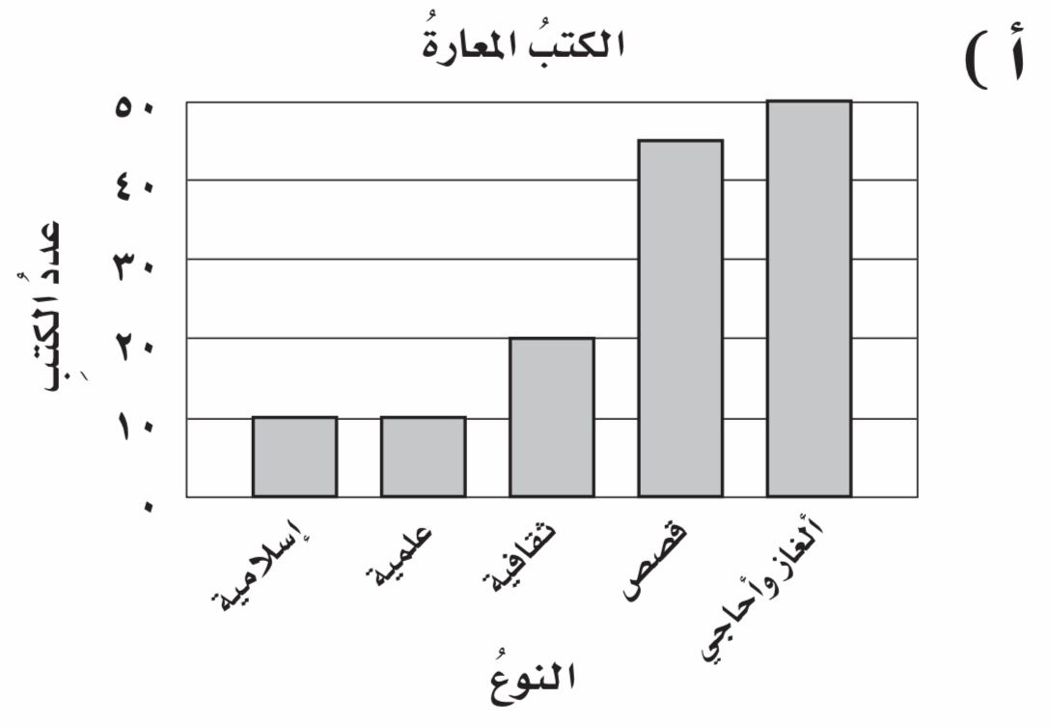
النوع | اسلامية | علمية | ثقافية | قصص | الغاز
العدد | 50 | 46 | 20 | 10 | 10

اليوم | الاحد | الاثنين | الثلاثاء | الاربعاء | الخميس | الجمعة | السبت
الدرجة | 35 | 36 | 38 | 36 | 42 | 41 | 37

المدخلة (س) | 6 | 15 | 18 | 21
................ | 2 | 5 | 6 | 7


﷽
المملكة العربية السعودية |  | المادة : رياضيات
وزارة التعليم |  | الفصل الدراسي الأول
الإدارة العامة للتعليم بمنطقة .......... |  | العام الدراسي 1448 هــ
مدرسة ............................ |  | التاريخ: ..../...../1448هـ
:: اختبار الفترة الأولى في الفصل الدراسي الأول بمادة الرياضيات للعام الدراسي 1448 هـ ::
اسم الطالب | ......................................................................................... | الصف | السادس ابتدائي ( ) | الدرجة
 |  |  |  |  | 20

السؤال الأول : اختر الإجابة الصحيحة ثم ظلل في المكان المخصص :
1/ حل المعادلة هـ + 6 = 13 ذهنياً اذا كانت :
أ/ هـ = 20 | ب/ هـ = 6 | جـ/ هـ = 2 | د/ هـ = 7
2/ أي من الأعداد التالية يعتبر عدد أولي :
أ/ 8 | ب/ 9 | جـ/ 10 | د/ 11
3/ إذا كانت ك = 3 اذا قيمة العبارة 5 ك تساوي :
أ/ 8 | ب/ 2 | جـ/ 10 | د/ 15
4/ قاعدة الدالة الممثلة في الجدول المجاور :

أ/ س + 4 | ب/ س – 10 | جـ/ 4 س | د/ س ÷ 3
5/ المنوال في درجات الطلاب في اختبار الرياضيات 20 , 19 , 11 , 12 , 20 , 8 هــو :
أ/ المنوال = 20 | ب/ المنوال = 19 | جـ/ المنوال = 11 | د/ المنوال = 8
6/ تكتب ناتج الضرب 8 × 8 × 8 × 8 باستعمال الأسس :
أ/ ⁸4 | ب/ ⁴8 | جـ/ 8 × 4 | د/ 8 + 4
7/ قيمة العبارة 5 + 10 × 6 تساوي :
أ/ 90 | ب/ 65 | جـ/ 70 | د/ 40
8/ أي من الأعداد التالية يعتبر عدد غير أولي :
أ/ 2 | ب/ 3 | جـ/ 4 | د/ 5
9/ المدى في درجات الحرارة العظمى في
الرياض في لمدة أسبوع كانت على
النحو التالي في الجدول المجاور :
أ/ 36 | ب/ 42 | جـ/ 7 | د/ 37
10/ سجل أمين مكتبة مدرسية أنواع الكتب
وعدد التي استعارها عدد من الطالب في الجدول
أدناه أي تمثيل من الاعمدة مما يأتي يمثل هذه البيانات :

السؤال الثاني : أوجد المتوسط الحسابي لــ أسعار أربعة أنواع من العصائر 8 , 5 , 6 , 5
..........................................................................................................................................................................
السؤال الثالث: مثل البيانات الآتية في الجدول أدناه بالنقاط :

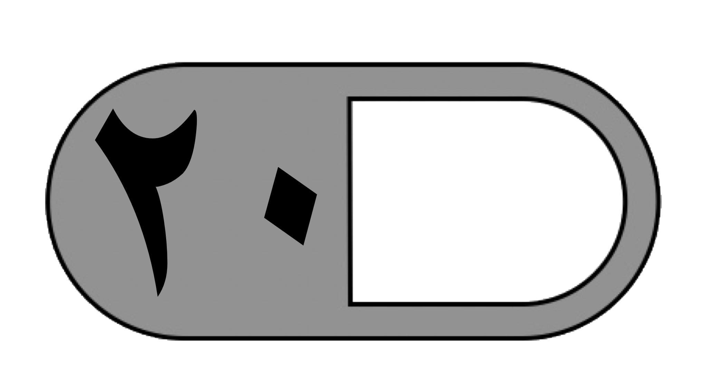

الدرجة

توقيع ولي الأمر…………………
المملكة العربية السعودية
وزارة التعليم
الادارة العامة للتعليم بـ
مدرسة

اختبار الفترة الأولى للفصل الدراسي الأول لمادة الرياضيات للصف السادس الابتدائي للعام الدراسي 1448 هـ

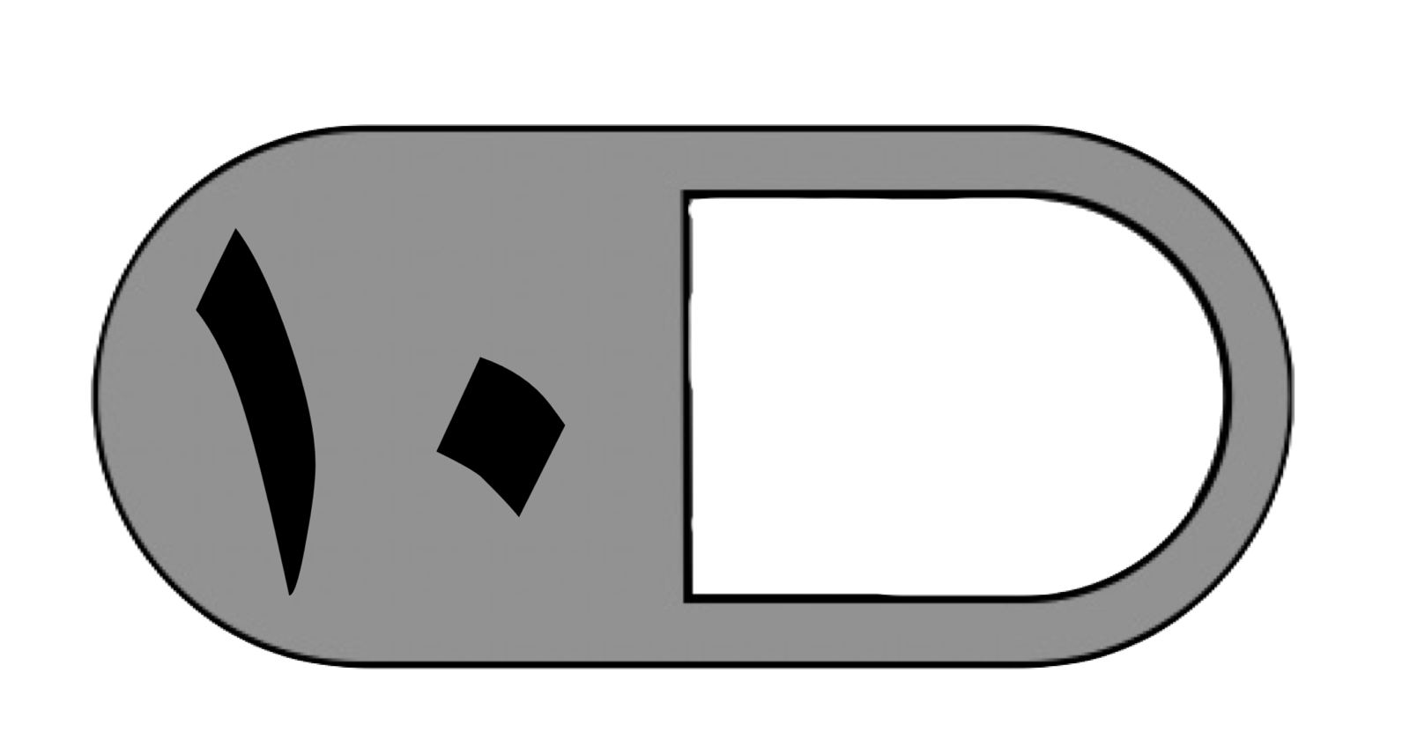
السؤال الأول اختر الإجابة الصحيحة فيما يلي
١ـ العدد الأولي من بين الأعداد الآتية هو
أ | ١٧ | ب | ٢٢ | ج | ٣٥ | د | ٥١
2- تكتب 9×9×9 باستعمال الأسس كالتالي:
أ | ^{٩}٣ | ب | 3 × 9 | ج | ^{٣}٩ | د | 9 × 3
٣ـ تكتب القوة ^{٣}٢ في صورة حاصل ضرب العامل في نفسه كالتالي :
أ | ٢ × ٣ | ب | ٢ × ٢ × ٢ | ج | ٣ × ٣ | د | ٦
٤ـ أي مما يلي يعبر عن تحليل العدد ٣٦ إلى عوامله الأولية
أ | ^{٢}٢ × ^{٢}٣ | ب | 2 × 3 | ج | 2 × 3 × 5 | د | ٢ × ٣ × ^{٢}٥
٥ـ إذا كانت م = ٣ ، ن = ٥ فإن قيمة العبارة ن^{٢} - ٢م هي :
أ | ١٠ | ب | ١٢ | ج | ١٥ | د | ١٩
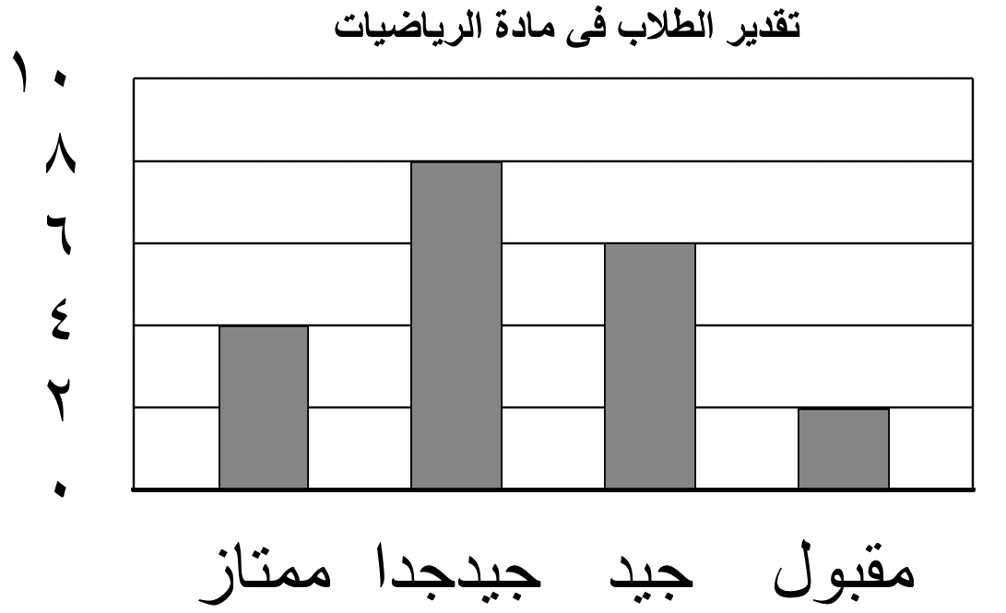
٦ـ من خلال التمثيل المجاور كم يزيد عدد الحاصلين على تقدير جيد
على عدد الحاصلين على تقدير ممتاز
أ | ٢ | ب | ٤ | ج | ٦ | د | ٨
٧ـ العدد الذي يمثل حلًا للمعادلة س + 5 = 12 هو :
أ | ١ | ب | ٣ | ج | ٥ | د | ٧
٨ـ يفكر محمد في ثلاثة أعداد من ١ إلى ٩ مجموعها يساوي ١٨ أي من الأعداد التالية هي :
أ | ٤ ، ٥ ، ٨ | ب | ٣ ، ٦ ، ٧ | ج | ٤ ، ٦ ، ٨ | د | 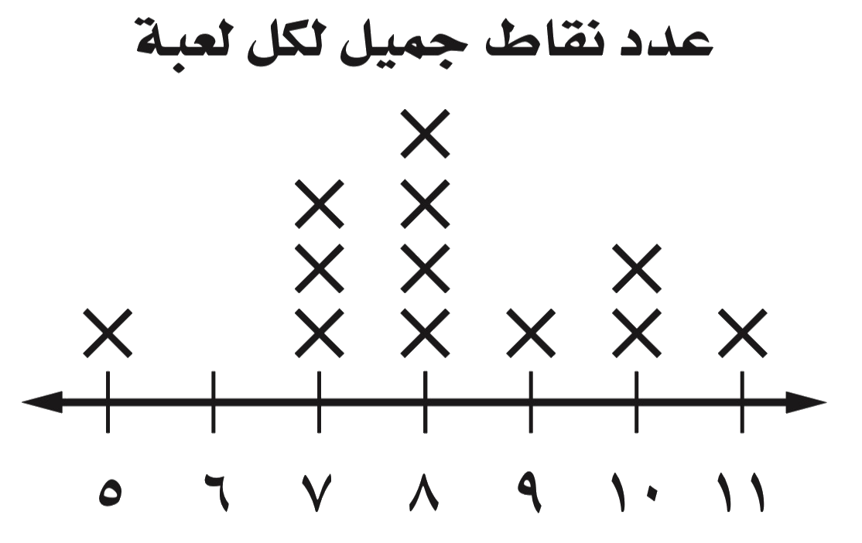  ٣ ، ٨ ، ٨
٩ـ من خلال التمثيل المجاور ما عدد الألعاب التي سجل فيها جميل أقل من ٦ نقاط ؟
أ | ١ | ب | ٢ | ج | ٣ | د | ٤
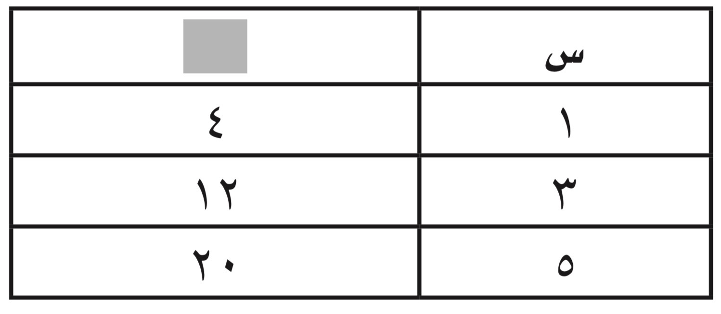
١٠ـ قاعدة الدالة الممثلة بالجدول المجاور هي :
أ | ٤ س | ب | س + 4 | ج | ٣ س | د | س - 4
السؤال الثاني : أجب عن المطلوب فيما يلي
أ ) أوجد قيمة العبارة : ٢٠ - ^{٢}٤ ÷ ٢
……………………………………………………………………….
………….……………………………………………………………
ب) إذا كانت أعمار بعض الطلاب بالسنوات هي : ١٢ ، ١٠ ، ١٣ ، ١٠ ، ١٥ فأوجد مايلي :

١ـ المتوسط الحسابي : …………………………………………………

٢ـ الوسيط …………………………………………………………..

٣ـ المنوال : …………………………………………………………

٤ـ المدى : …………………………………………………………..
ج) التوفير الشهري لأحمد من شهر محرم إلى شهر ربيع الآخر بالريالات بالترتيب هو:

٨٠ ، ١٠٠ ، ١٥٠ ، ٢٠٠

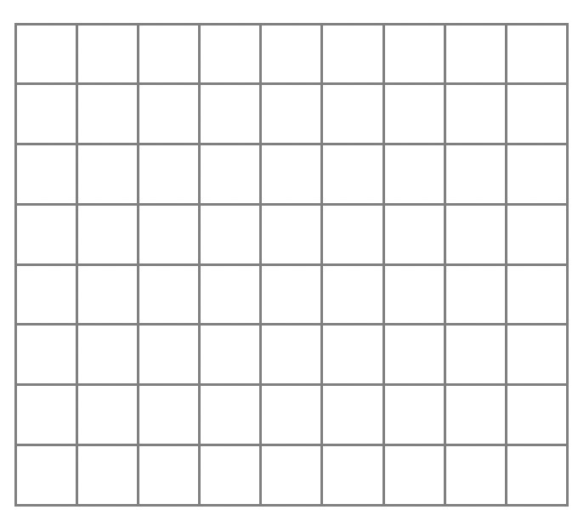
مثل هذه البيانات بالخطوط
د) أراد سلمان أن يشتري سلعة على أن يسدد ثمنها على أربع دفعات متساوية قيمة كل منها ٢٢٠ ريال
فما ثمن هذه السلعة؟
……………………………………………………………………………………………
……………………………………………………………………………………………


معلم/ة المادة :

المملكة العربية السعودية |  | المادة: رياضيات
وزارة التعليم |  | الصف: السادس
الإدارة العامة للتعليم .................. |  | الزمن: حصة دراسية
مدرسة ...................... |  | الزمن: حصة دراسية
اختبار الفترة الأولى من الفصل الدراسي الأول لعام 1448 هـ

اسم الطالب / ــة : ............................................................................ الصف: 6 / ...... الدرجة المستحقة
20
10
10
اقرأ كل سؤال بعناية، ثم اختر الإجابة الصحيحة من بين الإجابات المعطاة:
1 | أوجد العدد الآتي في النمط : 12 ، 15 ، 18 ، ........
1 | أ | 19 | ب | 20 | ج | 21 | د | 24

2 | أي عدد من الأعداد الآتية هو ( عدد أولي ) ؟
2 | أ | 24 | ب | 25 | ج | 3 | د | 10

3 | اكتب 3 × 3 مستعملًا الأسس .
3 | أ | 2 × 3 | ب | 9 | ج | ²3 | د | 3 × 2

4 | يكتب ³9 في صورة حاصل ضرب العامل في نفسه . بالصورة التالية ......
4 | أ | 3 × 9 | ب | 9 × 9 × 9 | ج | 9 × 9 × 3 | د | 3×3×3×3×3×3×3×3×3

5 | أوجد قيمة العبارة التالية : 2 + 6 × 8
5 | أ | 48 | ب | 50 | ج | 64 | د | 1

6 | إذا كانت ن = 5 ، فاحسب قيمة العبارة 2 + 3 ن
6 | أ | 37 | ب | 17 | ج | 10 | د | 25

7 | إذا كانت م = 4 ، فاحسب قيمة العبارة 3 + م
7 | أ | 7 | ب | 9 | ج | 11 | د | 13

8 | حل المعادلة ن + 27 = 29 ذهنيًا
8 | أ | 2 | ب | 56 | ج | 55 | د | 3
اقلب الورقة
9 | يكون التمثيل بالأعمدة على صورة :
9 | أ | مستطيلات | ب | مثلثات | ج | دوائر | د | مربعات

10 | 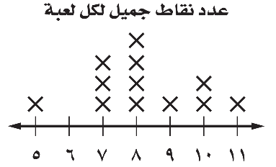  ما عدد الألعاب التي سجل فيها جميل 8 نقاط ؟
10 | أ | 1 | ب | 2 | ج | 3 | د | 4

السؤال الثاني / أجب عن كلّ ما يلي :
10
2

أ / حلِّل كل عدد فيما يأتي إلى عوامله الأولية :
14 | 81
10
4
ب / اكمل جدول كلٍّ من الدوالِّ الآتية:
المدخلة ( س ) | المخرجة ( س – 1 )
1
4
المدخلة ( س ) | المخرجة ( 3 س )
0
2
10
4
ج / عددُ الدقائقِ التي قضاها ناصر في مذاكرة مادة الرياضيات خلالَ أسبوعٍ : 8 ، 5 ، 5 ، 3 ، 4
أوجد ما يلي :
الوسيط = ............... المنوال = ............... المدَى = ...............
المتوسط الحسابي = ...................................................................

انتهت الأسئلة
مع رجائي لكم التوفيق والسداد
معلم المادة / أ. ..................................

ــــــــــ
20

اختبار الفترة الأولى لمادة الرياضيات الفصل الدراسى الأول 1448هـ
السؤال الأول اخترالإجابة الصحيحة لكل مما يلي :

 |  | أكملِ النمط: 5، 11، 17، 23،......
 |  | أ | 24 | ب | 25 | ج | 27 | د | 29
 |  | أي مما يأتي يعبر عن تحليل العدد 24 الى عوامله الأولية ؟
 |  | أ | 2×2×2×3 | ب | 2×2× 6 | ج | 2×12 | د | 3×8
 |  | يمكننا كتابة 3×3×3 ×3 باستعمال الأسس بالصورة التالية ...
 |  | أ | ²3 | ب | ⁴3 | ج | ²4 | د | 4 ⁴
 |  | العدد الأولي من الأعداد التالية هو:
 |  | أ | 25 | ب | 19 | ج | 30 | د | 10
 |  | قيمة العبارة 4+3×5 تساوي .......
 |  | أ | 16 | ب | 17 | ج | 19 | د | 20
 |  | المتوسط الحسابي لعدد الطلاب لكل نشاط 3 ، 7، 9، 1 يساوي ....
 |  | أ | 6 | ب | 7 | ج | 8 | د | 5
 |  | المنوال لمجموعة البيانات : 19،18،18،12،10 هو:
 |  | أ | 10 | ب | 12 | ج | 18 | د | 19
 |  | تقريب العدد 6,9876 الي اقرب عدد كلي
 |  | أ | 7 | ب | 6 | ج | 698 | د | 69
 |  | احسب قيمة العبارة الجبرية : 16 + ب ، إذا كانت ب=4
 |  | أ | 35 | ب | 40 | ج | 20 | د | 45
 |  | تسعة اجزاء من عشرة تكتب بالصيغة القياسية
 |  | أ | 0,9 | ب | 9 | ج | 90 | د | 0,09

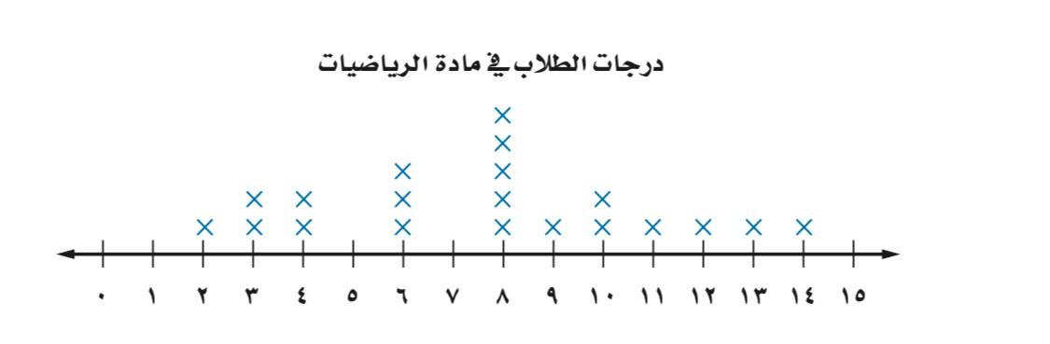
من التمثيل بالنقاط المجاور :
ماعدد الطلاب الحاصلين على 15 درجة؟

 |  | أ | 1 | ب | 2 | ج | صفر | د | 5
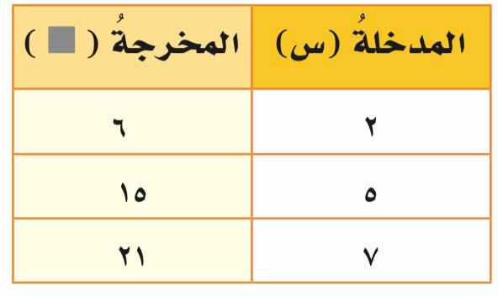
أوجد قاعدة الدالة الممثلة بالجدول المجاور .

 |  | أ | 3س | ب | 4س | ج | 6+س | د | س+3
السؤال الثاني: إذا كانت م = 3 ، ن = 5 فاحسب قيمة العبارات التالية :
م ن = 2 م + 5 =
أصدق الدعوات بالتوفيق الدائم .... معلم المادة: حسن القرني

السؤال الثالث :اكتب كل قوة في صورة حاصل ضرب العامل في نفسه، ثم اوجد الناتج.
³2 ²8 ²10

السؤال الثالث أجب حسب المطلوب
أ) تمثل الاعمدة البيانية في الشكل المجاور مقدار ماحصل طلاب كل صف من نقاط في معرض المدرسة . اكتب ماحصل عليه طلاب كل فصل
- فاز فريق كرة قدم في 15 مبارة من 18 مبارة لعبها اوجد قيمة س في العبارة س +15 = 18 والتي تعبر عن عدد المباريات التي لم يفز بها الفريق

.....................................................

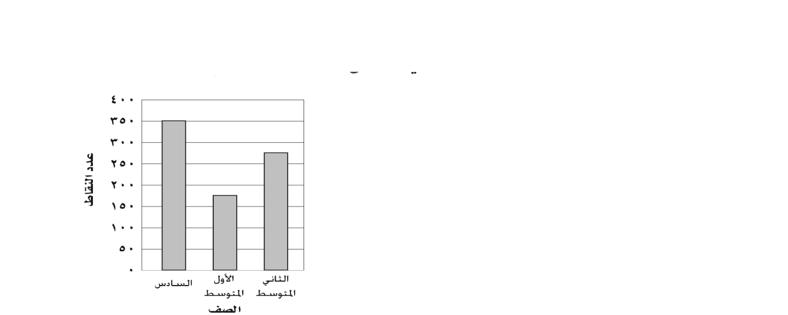
ج) قرب العدد 56.3533 لاقرب جزء من عشرة

.....................................................

.................... ................................
.....................................................

.....................................................

.....................................................

.....................................................

المملكـة العـربية السعـودية |  | المادة: رياضيات
وزارة التعليم |  | الصف : السادس الابتدائي
الإدارة العامة للتعليم بمحافظة ........ |  | الزمن:
المدرسة............... |  | عدد الأوراق : 2
اسئلة اختبار منتصف الفصل الدراسي الأول لعام 1448هـ

اسم الطالبة | ....................................... | الصف | 6/ ........... | الدرجة المستحقة
 |  |  |  |  | 20

12
السؤال الأول اختاري الإجابة الصحيحة لكل مما يلي :

 |  | أكملِ النمط: 5، 11، 17، 23،......
 |  | أ | 24 | ب | 25 | ج | 27 | د | 29
 |  | أي مما يأتي يعبر عن تحليل العدد 36 الى عوامله الأولية ؟
 |  | أ | 2×2×3×3 | ب | 2×2× 6 | ج | 2×6×5 | د | 9×2×8
 |  | يمكننا كتابة 3×3×3 ×3 باستعمال الأسس بالصورة التالية ...
 |  | أ | ²3 | ب | ⁴3 | ج | ²4 | د | 4 ⁴
 |  | اكتب 4 ⁵ في صورة حاصل ضرب العامل في نفسه .
 |  | أ | 4×4×5 | ب | 4×4×4×5 | ج | 4×4×4×4×4 | د | 4×4×4×4×4×5
 |  | قيمة العبارة 4+3×5 تساوي .......
 |  | أ | 16 | ب | 17 | ج | 19 | د | 20
 |  | المتوسط الحسابي لعدد الطلاب لكل نشاط 9 ، 6، 11، 6 يساوي ....
 |  | أ | 6 | ب | 7 | ج | 8 | د | 9
 |  | المنوال لمجموعة البيانات : 19،18،18،12،10 هو:
 |  | أ | 10 | ب | 12 | ج | 18 | د | 19
إذا كان مجموع عمري يوسف وأخيه حمد 21 سنة، وعمر يوسف 6 سنوات ، حل المعادلة
6+ ص=21 ؛ لتجد قيمة ص التي ترمز إلى عمر حمد.
 |  | أ | 14 | ب | 15 | ج | 16 | د | 17
 |  | احسب قيمة العبارة الجبرية : 16 +ب ، إذا كانت ب=25
 |  | أ | 35 | ب | 40 | ج | 41 | د | 45
 |  | حدد العبارة المختلفة عن العبارات الثلاث الأخرى .
 |  | أ | 7ص | ب | 6+8 | ج | س ص | د | 3أ +2  يتبع
من التمثيل بالنقاط المجاور :
ماعدد الطلاب الحاصلين على 8 درجات؟

 |  | أ | 1 | ب | 2 | ج | 3 | د | 5
 |  | أوجد قاعدة الدالة الممثلة بالجدول المجاور .
 |  | أ | 3س | ب | 4س | ج | 6+س | د | س+3

5
السؤال الثاني ضعي علامة ( ) أمام العبارة الصحيحة وعلامة ( × ) أمام العبارة الخاطئة فيما يلي:

(1 | المدى لمجموعة من البيانات هو الفرق بين أكبر قيم المجموعة وأصغرها . | ( )
(2 | العدد 11 هو عدد غيرأولي . | ( )
(3 | يستعمل التمثيل بالخطوط لتوضيح تغير مجموعة من البيانات مع مرور الزمن. | ( )
(4 | القيم التي تكون أعلى أو اقل كثيراً من بقية البيانات تسمى القيم المتطرفة. | ( )
(5 | الوسيط لمجموعة البيانات : 12،10،8،4،3 هو 4 | ( )

3
السؤال الثالث أجيبي حسب المطلوب :
تمثل الاعمدة البيانية في الشكل المجاور مقدار ماحصل طلاب كل صف من نقاط في معرض المدرسة . الصف الذي حصل تقريباً على مثلي ماحصل عليه الصف الأول متوسط؟
أ)
- حل المعادلة : 3ص=15 ذهنيًّا .

.....................................................

ج) أوجد عددين أوليّين مجموعُهما 30
.....................................................

.............................
.....................................................

انتهت الأسئلة

المملكة العربية السعودية  وزارة التعليم  إدارة التعليم بمحايل عسير  مدرسة النعمان بن بشير |  | الدرجة : ـــــــــــــــــــــــــ  20  توقيع ولي الأمر:
اختبار منتصف الفصل الدراسي الأول 1448 هـ
اسم الطالب: ............................................ المادة : رياضيات الصف : السادس الابتدائي

السؤال الأول: اختر الإجابة الصحيحة في كل سؤال مما يأتي:
1 | الأعداد الأولية المحصورة بين 4 ، 15
1 | أ | 3 أعداد أولية | ب | 4 أعداد أولية | ج | 5 أعداد أولية | د | 6 أعداد أولية

2 | العدد الذي تمثله القوة التالية ⁹1 =
2 | أ | 1 | ب | 9 | ج | 19 | د | 91

3 | في المعادلة ص+ 7 = 13 قيمة ص=
3 | أ | 5 | ب | 6 | ج | 7 | د | 20

4 | 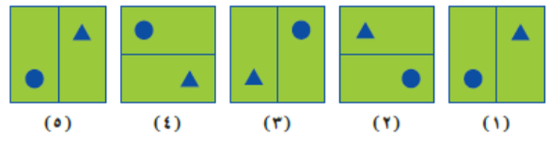  الشكل السادس في النمط التالي:
4 | أ | 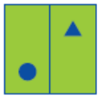 | ب | 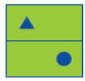 | ج |  | د | 

5 | 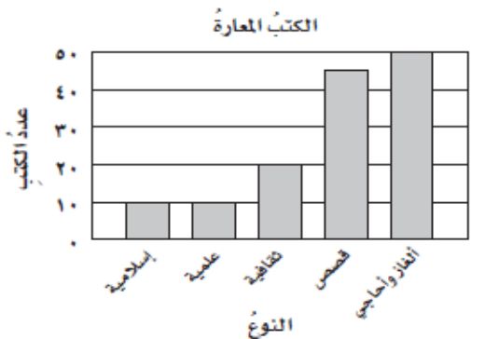  في التمثيل بالأعمدة التالي  الكتب التي تم إعارة 20 كتاب منها هي:
5 | أ | القصص | ب | العلمية | ج | الثقافية | د | الإسلامية
السؤال الثاني (أ): صنف الأعداد التالية إلى أولي أوغير أولي:
العدد | 8 | 21 | 17 | 7
التصنيف

السؤال الثاني (ب): اكتب كل قوة في صورة حاصل ضرب العامل في نفسه، ثم اوجد الناتج.
³2 ²8 ⁴10

---------------------------------------------------------------------------------------
السؤال الثالث (أ): اكتب نواتج الضرب التالية باستعمال الأسس
7 × 7 = 4 × 4 × 4 × 4 × 4 =

---------------------------------------------------------------------------------------
السؤال الثالث (ب): اوجد قيمة العبارات التالية:
9 - 3 × 2 7 × 9 - ( 5 + 8 ) 3 + 16 ÷ 4

السؤال الرابع: إذا كانت م = 3 ، ن = 5 فاحسب قيمة العبارات التالية :
م ن = 2 م + 5 =
أصدق الدعوات بالتوفيق الدائم .... معلم المادة: حسن القرني

24 – ( 3م – 5 ) =
انتهت الأسئلة.. أصدق الدعوات بالتوفيق الدائم لكم
معلم المادة: حسن سالم القرني

المملكة العربية السعودية
وزارة التعليم
مدارس

مدارس القمة الأهلية

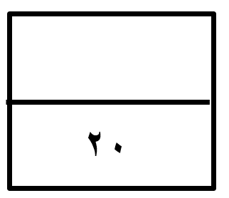
اختبار الفترة الأولى الفصل الدراسي الأول - لمادة الرياضيات - الصف السادس الابتدائي
الأسم :.....................
اختار الإجابة الصحيحة فيما يلي ( إجابة واحدة فقط)

- تحتفل المملكة العربية السعودية باليوم الوطني في يوم 23 سبتمبر. العدد 23 هو عدد:
أ | أولي | ب | غير أولي | ج | غير ذلك | د | عشري
- القوة السادسة للعدد 4 =...........:
أ | ²4 | ب | ⁶4 | ج | ⁴6 | د | ²6
- العدد ⁵8 في صورة حاصل ضرب العامل في نفسه = ........:
أ | 40 | ب | 8×5 | ج | 5×5×5×5×5×5×5×5 | د | 8×8×8×8×8
- قاعدة الدالة الممثلة في الجدول المجاور هي :
س | ...........
5 | 0
7 | 2
10 | 5

أ | س-3 | ب | س-5 | ج | س+3 | د | س+5
- الأعداد الثلاثة الآتية في النمط ( 2 – 4 – 6 – 8 - ..........هي :
أ | 16-32-64 | ب | 8-10-12 | ج | 10-12-14 | د | 9-10-11
- اذا كان عدد المشاركين في مسابقة الخط هو ( 14-11-9-14-12-10 ) فإن قيمة المنوال هي :

أ | 10 | ب | 111 | ج | 12 | د | 14
- من خلال التمثيل المجاور تزيد عدد الصفحات التي قرأتها ساره في اليوم الرابع على عدد الصفحات التي قرأتها في اليوم السابع بـ هي :
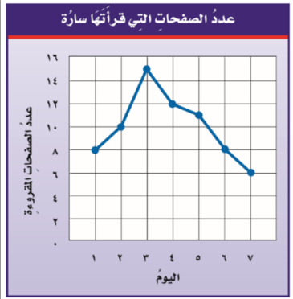
أ | 4 | ب | 5 | ج | 6 | د | 7
أكمل الفراغات الاتية بما يناسبها:
1 | اذا كانت ص= 4، فإن قيمة العبارة 42 – 5 ص هي ....................
2 | حل المعادلة س+ 6 = 24 هو......................
3 | المدى للبيانات ( 45-31-22-43-21-36 ) هو........................
4 | من التمثيل بالأعمدة المجاور الحيوان الذي متوسط عمره  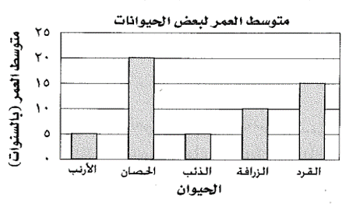  يساوي مثلي متوسط عمر الزرافة هو.............

- أجد قيمة كل من العبارتين الآتيتين :
4×³2-5 2×(3+7)÷5-1

- حلل العددين التاليين إلى عواملهما الأولية مستعملاً الأسس.
50 18

- أوجد ( المتوسط الحسابي، الوسيط) لمجموعة البيانات الاتية:
أسعار خمسة أنواع مختلفة من العصائر بالريالات
8 - 6 - 5 - 6- 5
المتوسط الحسابي = ................................................
الوسيط =.........................................................

- مثل بالنقاط بيانات الجدول أدناه:
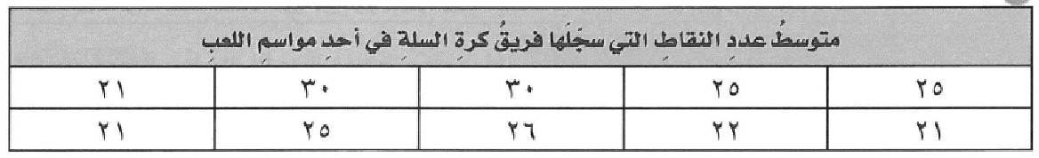

انتهت الأسئلة ..
أ/

